อบต.ตลิ่งชัน ได้ดำเนินการโครงการตามข้อบัญญัติงบประมาณรายจ่ายประจำปี พ.ศ. 2557 ในเขตพื้นที่ โดยได้รับความร่วมมือ การส่งเสริมและสนับสนุนจากภาคประชาชน ภาครัฐ และภาคเอกชนในพื้นที่ตลอดจนโครงการต่างๆ ประสบผลสำเร็จด้วยดี ก่อให้เกิดประโยชน์แก่ประชาชนทั้งในพื้นที่และพื้นที่ใกล้เคียง โดยมีผลการดำเนินงานที่สำคัญดังนี้
โครงการซ่อมแซมถนนสายต่าง ๆ ในตำบล ตั้งแต่หมู่ที่ 1-9
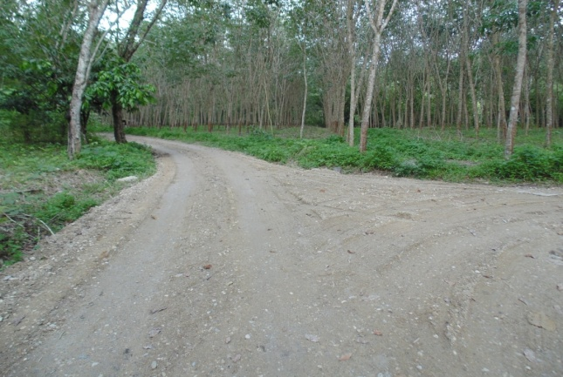
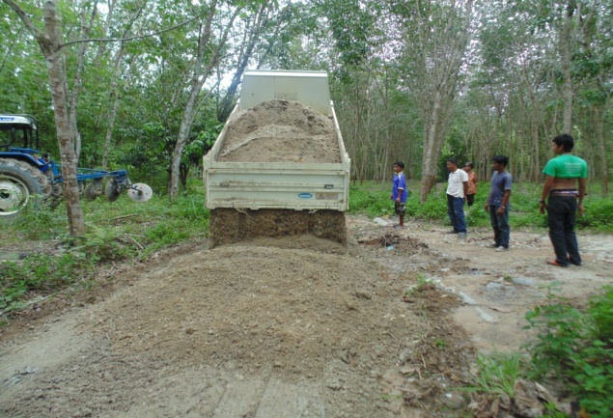
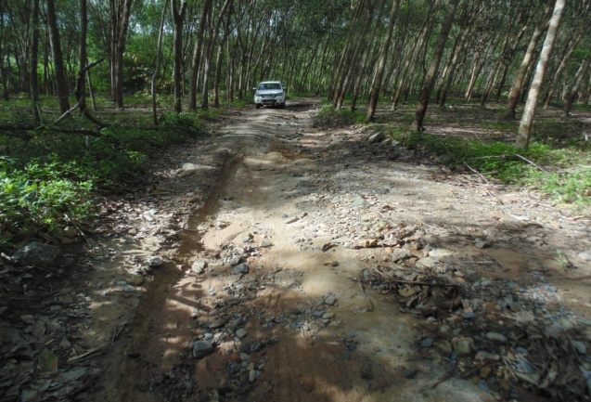
งบประมาณ 1,199,700.-บาท

โครงการติดตั้งซ่อมแซมไฟส่องทางสาธารณะในตำบล
งบประมาณ 966,930.11 บาท

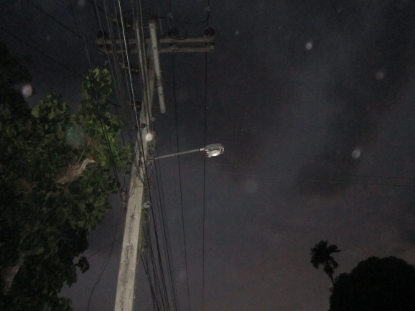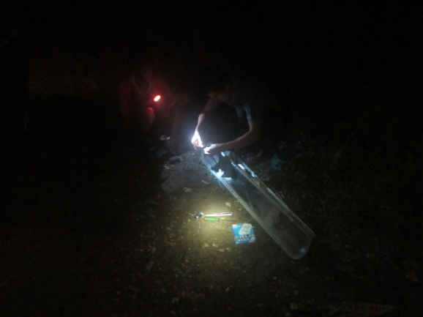

โครงการสนับสนุนงบประมาณส่งนักกีฬา-กรีฑา อำเภอท่าศาลา
งบประมาณ 25,000.-บาท
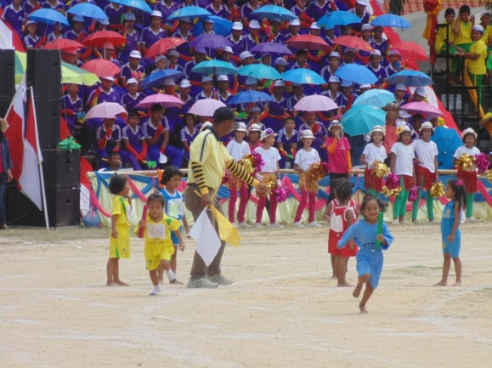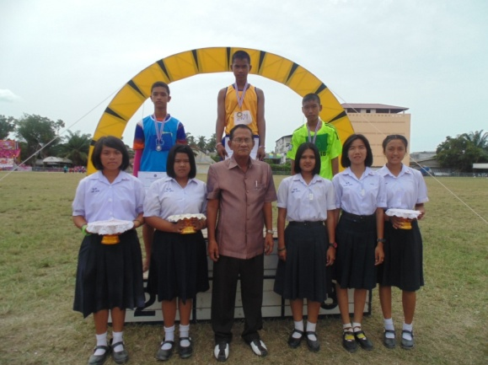
โครงการสงเคราะห์เบี้ยยังชีพและสวัสดิสงเคราะห์ให้แก่เด็ก สตรี คนชรา
ผู้ป่วยเอดส์ คนด้อยโอกาส และคนพิการในตำบล
งบประมาณ 7,062,800.-บาท
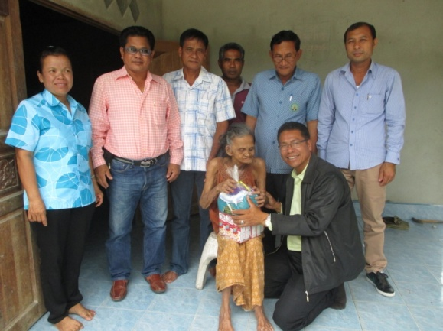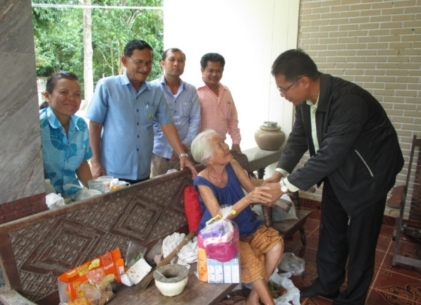
โครงการจัดการแข่งขันฟุตบอลตลิ่งชันคัพ และกีฬาพื้นฐาน
งบประมาณ 320,630.-บาท
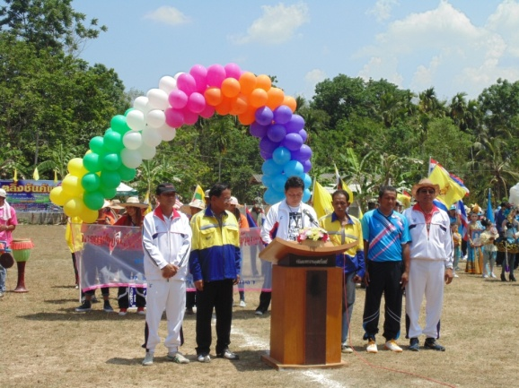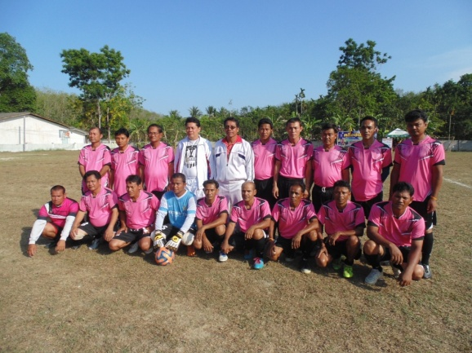
โครงการป้องกันและบรรเทาสาธารณภัยในตำบล
งบประมาณ 5,800.-บาท
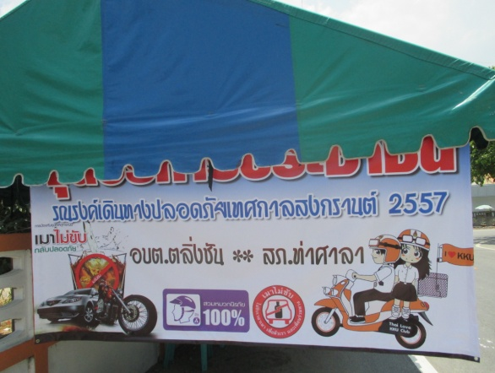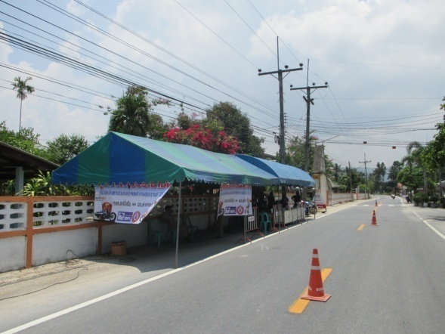

โครงการจัดซื้ออุปกรณ์กีฬาให้แก่หมู่บ้าน หมู่ที่ 1-9
งบประมาณ 99,954.-บาท

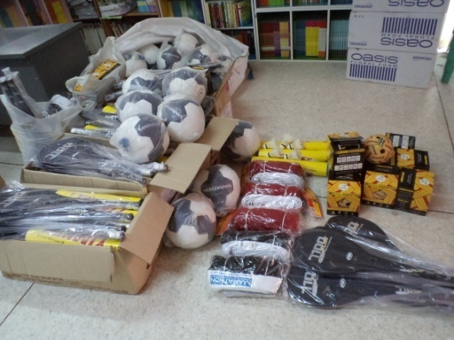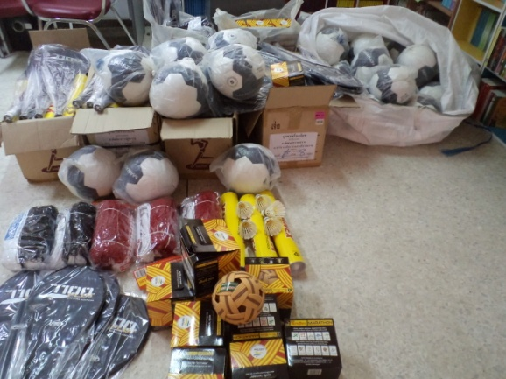

โครงการจัดซื้อรถพยาบาลฉุกเฉิน
งบประมาณ 947,500.-บาท

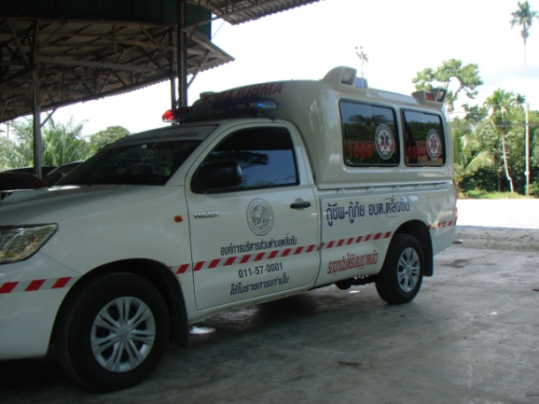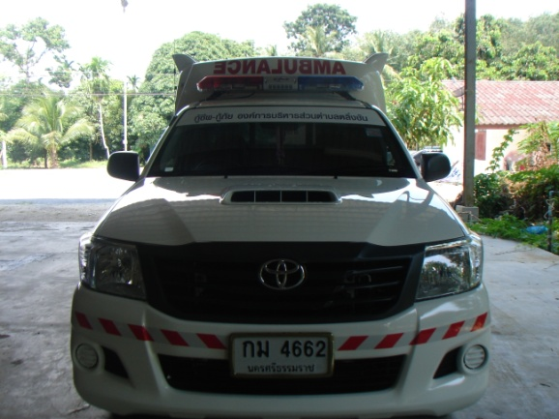
โครงการส่งเสริมการจัดงานประเพณีต่าง
โครงการจัดงานวันกตัญญู ประจำปี 2557

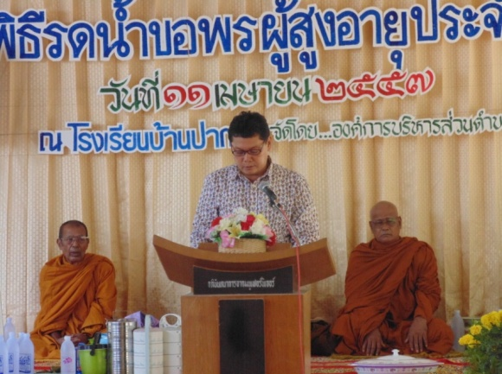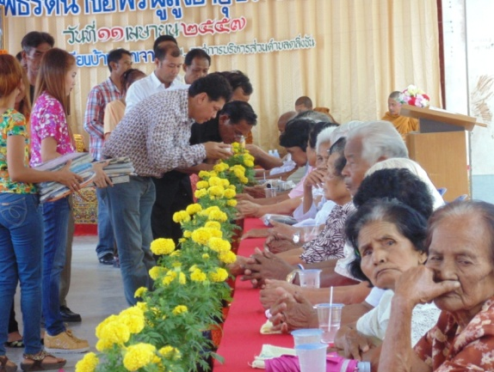

โครงการถวายเทียนพรรษา ประจำปี 2557

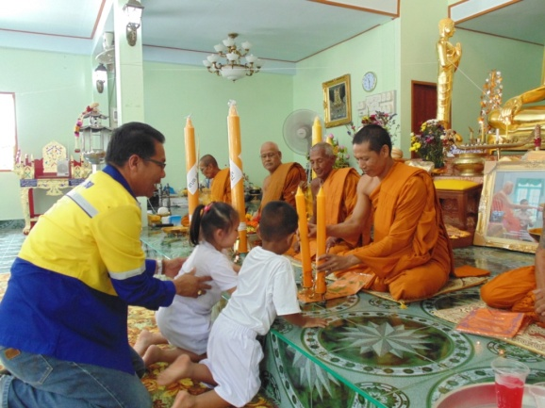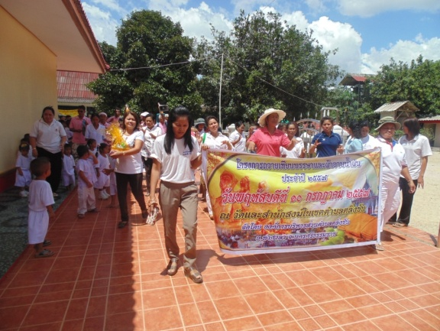

โครงการจัดกิจกรรมต่าง ๆ ของศูนย์พัฒนาเด็กเล็ก
พิธีมอบประกาศนียบัตรแก่บัณฑิตน้อย ประจำปี 2557

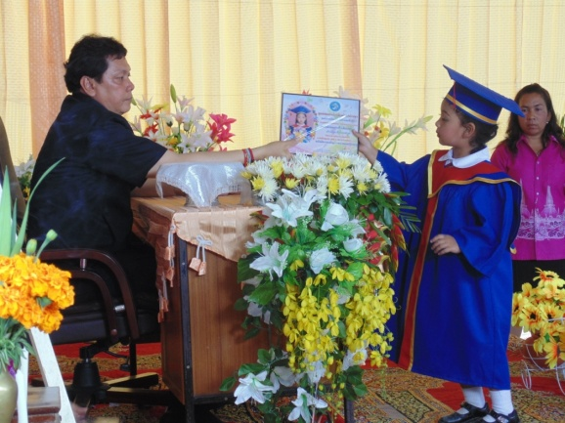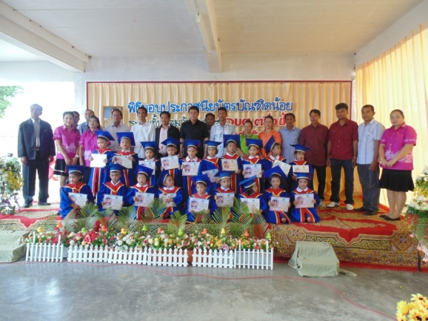
โครงการจัดงานวันเด็กประจำปี พ.ศ.2557
งบประมาณ 60,370.-บาท

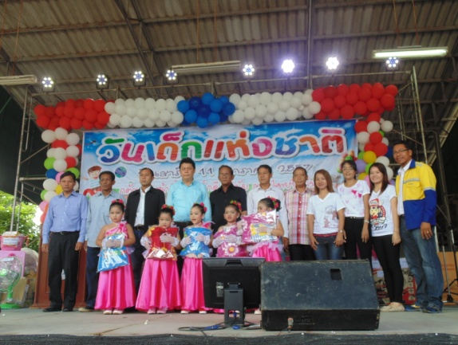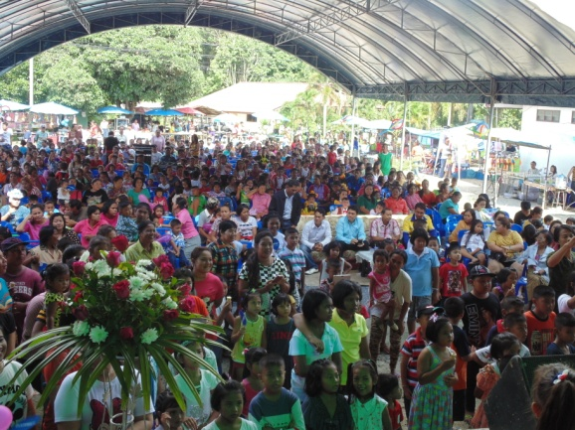

โครงการจัดซื้อสื่อการเรียนการสอน วัสดุ อุปกรณ์ และครุภัณฑ์ให้ศูนย์พัฒนาเด็กเล็ก
งบประมาณ 385,253.-บาท

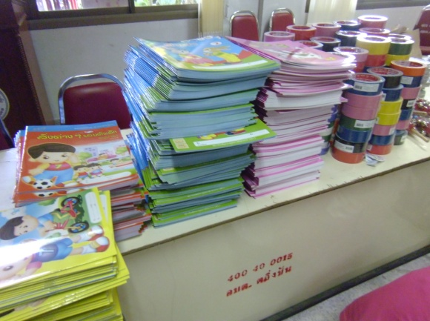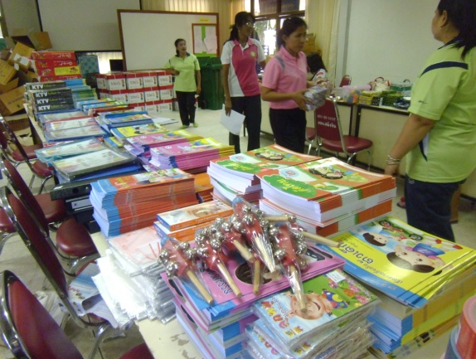
โครงการปรับปรุง ซ่อมแซมศูนย์พัฒนาเด็กเล็ก
งบประมาณ 22,000.-บาท
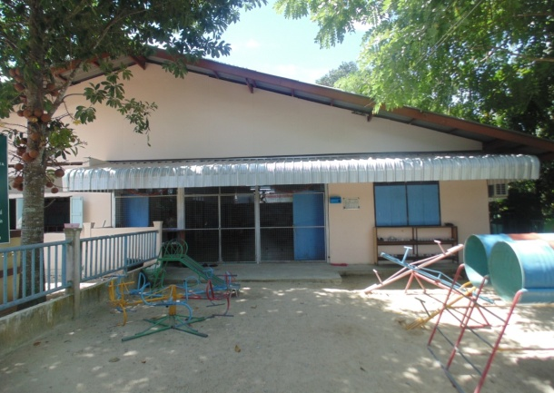
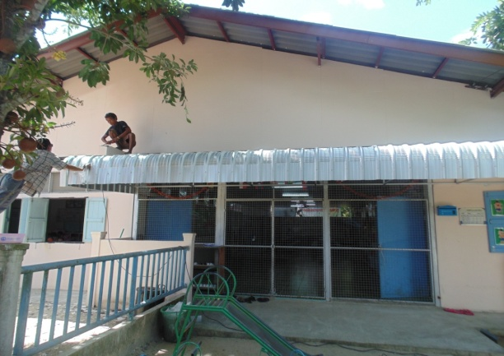
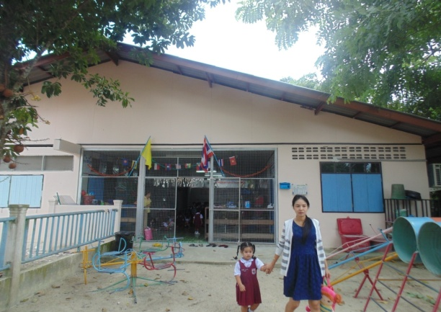

โครงการอาหารกลางวันให้แก่เด็กนักเรียน
งบประมาณ 3,840,000.-บาท
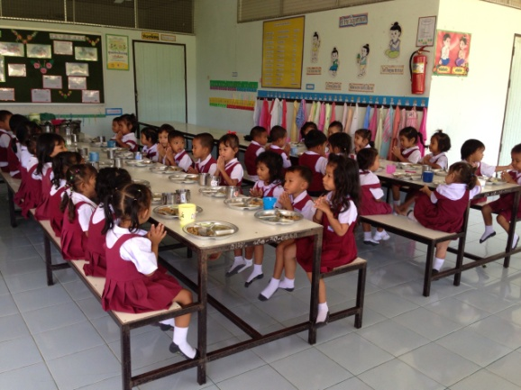 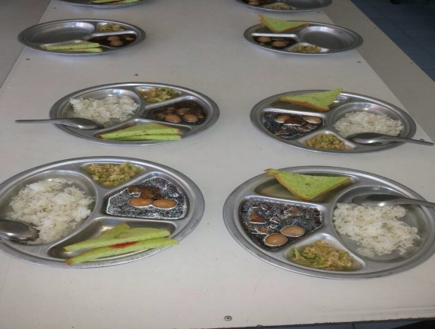
โครงการจัดซื้อพร้อมติดตั้งเครื่องปรับอากาศอาคารศูนย์พัฒนาเด็กเล็ก
ที่อยู่ในความรับผิดชอบของ อบต. งบประมาณ 371,200.-บาท

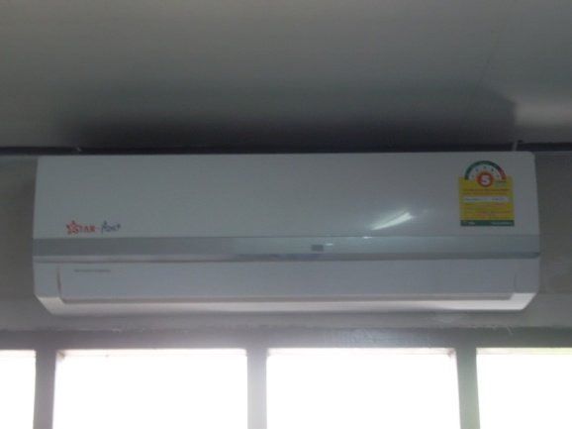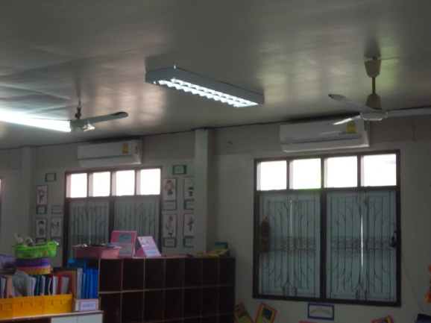

โครงการฝึกอบรมทักษะทางวิชาการโรงเรียนเครือข่ายตำบลตลิ่งชัน
งบประมาณ 70,000.-บาท

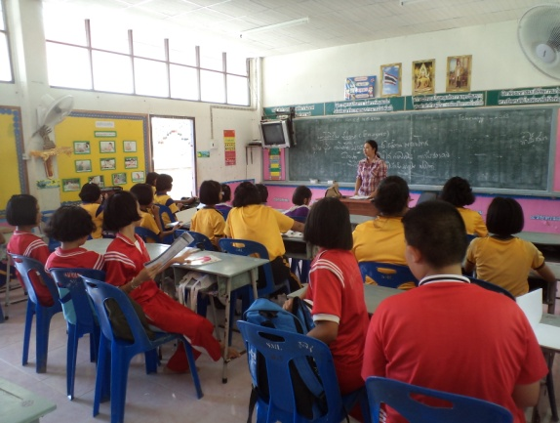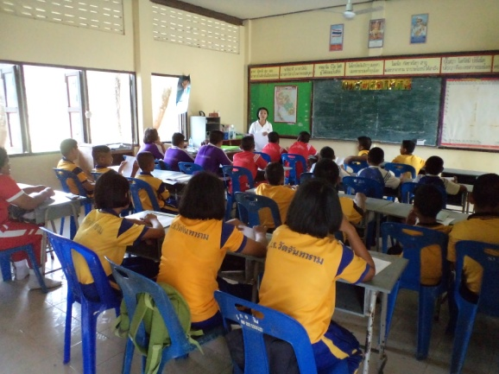

โครงการสมทบกองทุนหลักประกันสุขภาพตำบลตลิ่งชัน
งบประมาณ 180,000.-บาท
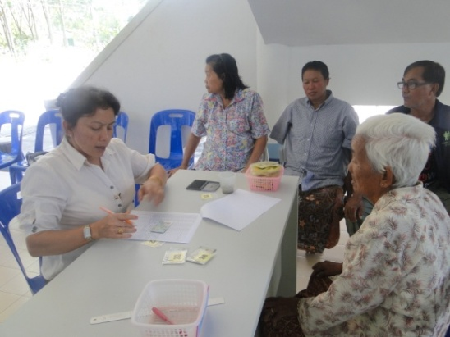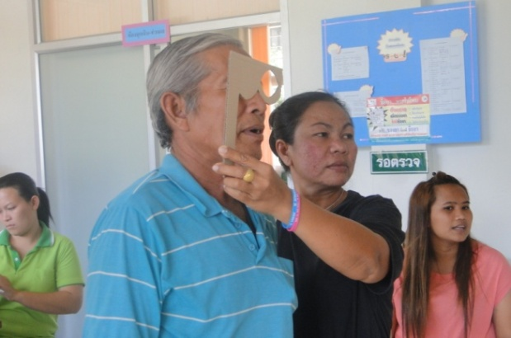
โครงการรณรงค์ป้องกันโรคติดต่อต่าง ๆ
งบประมาณ 41,844.-บาท
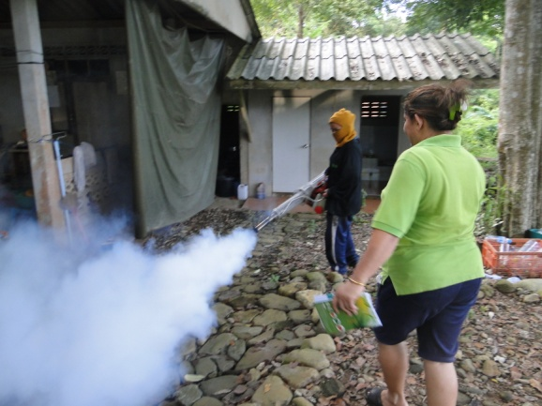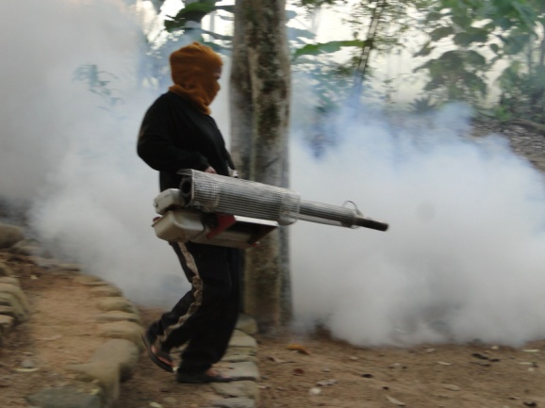

โครงการจัดซื้อถังขยะ
งบประมาณ 358,000.-บาท

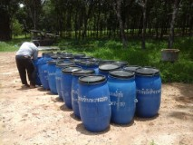
โครงการจัดซื้อรถเก็บขยะ
งบประมาณ 2,295,000.-บาท

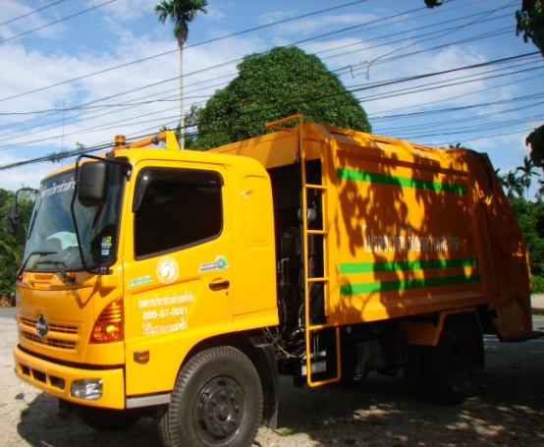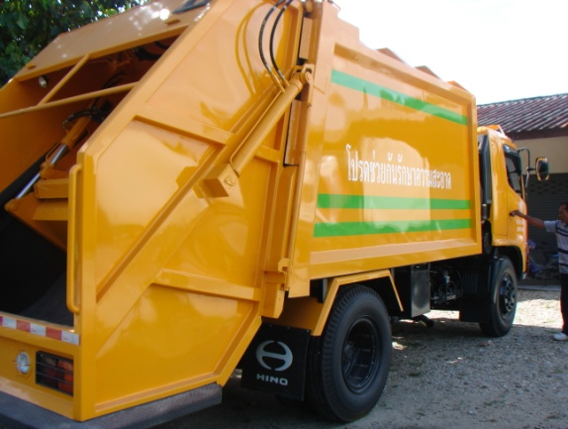
โครงการให้บริการจัดเก็บภาษีนอกสถานที่
งบประมาณ 15,000.-บาท
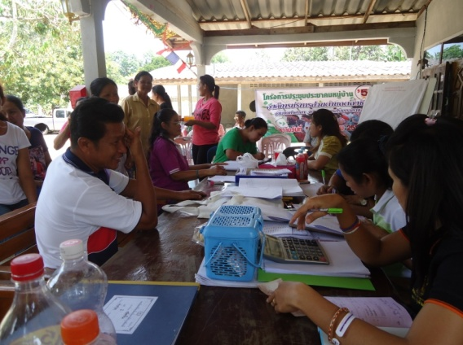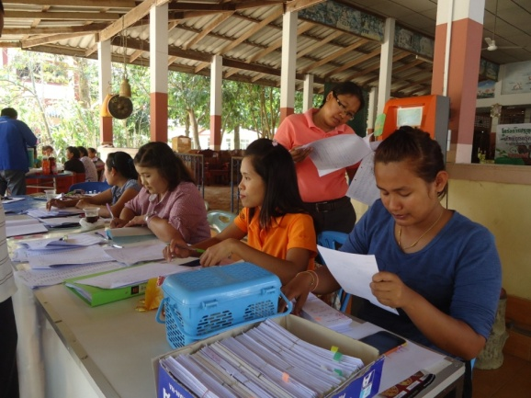
โครงการจัดประชุมประชาคมหมู่บ้าน ประจำปี 2557
งบประมาณ 3,260.-บาท
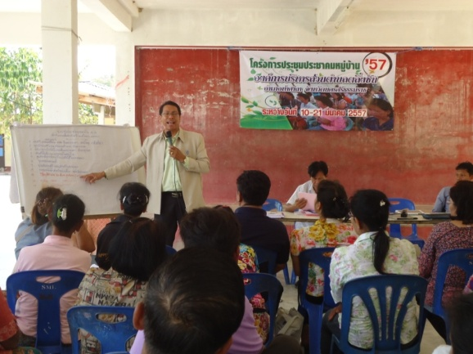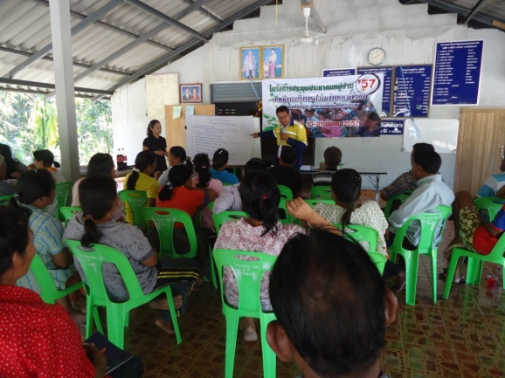

โครงการก่อสร้างหลังคาอาคารเอนกประสงค์ประจำหมู่บ้าน หมู่ที่ 8
งบประมาณ 355,000.-บาท

